Langoat
Nouveau circuit (proposition suivie)
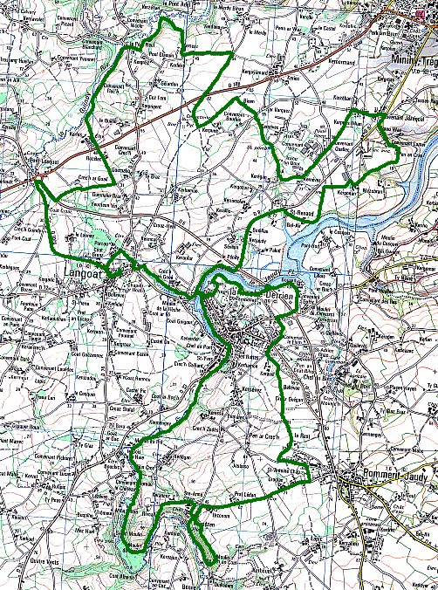

Année | Dist | Temps roulé | Pause | Vmoy | Dev+ | Dev% | Part.
2018G1 | 29.19 | 01:55:13 | 09:57 | 15.20 | 465 | 3.19 | 7

Profil :
